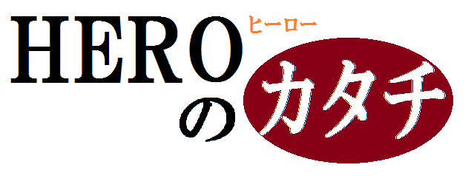

★記者紹介★

**静かなる島**

　　　箱庭歴５年くらいとい　うことになっている、Ｓ　海域「靜」の島主。実力は無いが、ＩＮ率が極めて高いためにＳ海域に居れる。ニート疑惑あり。

**第０回：静かなる島**

HEROのカタチ　第1回目のHEROは、あっぺさん！!

なんと、記念すべき第１回目は、あっぺさんに突撃！

あっぺさんは【夢】・のほほん島の島主、Ｓ海域に居続ける古参プレーヤーである。彼は箱庭界でも非常に高い知名度と人気を持っているプレーヤーでありつつ、管理人も行い、運営側でも大活躍なのだ。「のほほん語録」に代表される数々の名言を残し、箱庭界のカリスマ的存在である。非常に高い統率力と行動力、それがあっぺさんの最大の強みであろう。そして、彼は常々新しい事を探している。それらは箱庭界を震撼させるような事ばかりで、非常に多くの功績を残し、今なおその活躍は止むところがない。そんなあっぺさんがまたしても新しい事をし始めた。それが【ＦＲＥＥＤＯＭ】だ。ＦＲＥＥＤＯＭというのは「自由」という意味であるが、あっぺさんはその言葉を掲げ始めたのである。【ＦＲＥＥＤＯＭ】とは本人によると、貿易も戦争も相手によって束縛されず、自由に行っていくという、今までは避難の

ＨＥＲＯのカタチ　第２回目のＨＥＲＯがアレンさんに決定した。アレンさんは箱庭界で最も有名であろう同盟「ＷＡＲＤＯＧ」の盟主であり、現在は「ＲＡＺＧＲＩＺ」を立ち上げている。「ＷＡＲＤＯＧ」はかつて全海域規模で覇権を握るに至った

第２回目のＨＥＲＯはアレンさん！

対象となるような事をおおっぴらに始めたのである。この【ＦＲＥＥＤＯＭ】に衝撃を受け、真似をしてそれを掲げる人が他海域でも出てくるほど、衝撃は強かったようである。さて、というわけで、第１回のＨＥＲＯとしてあっぺさんをご紹介していく予定です。乞うご期待！

第１回記事掲載予定日は１２日（水）です。

『ＨＥＲＯのカタチ』

　　　毎週水曜日更新！

巨大同盟であったが、包囲網が出来、そして壊滅した。しかしながら、「ＷＡＲＤＯＧ」の影響力は現在も計り知れず、旧同盟員たちは現在でも恐れられている。そんな同盟の中心人物である、アレンさんに今回は突撃する。アレンさんは現在Ａ海域、オーシア連邦の司令官となっている。統率力と作戦指揮をどちらも兼ね備えた存在としてはピカイチの存在であるアレンさんは、管理人としても昔から活躍している。「ＷＡＲＤＯＧ」の結成、栄華、そして崩壊・・・。

いままで触れられた事が少ない「ＷＡＲＤＯＧ」の盟主、アレンさんとの１対１インタビューで分かってきたアレン

さんの箱庭への情熱、「ＲＡＺＧＲＩＺ」への意気込みをアツーく語って頂く予定です！

第２回記事掲載予定日は１９日（水）です。

『ＨＥＲＯのカタチ』

　　　毎週水曜日更新！

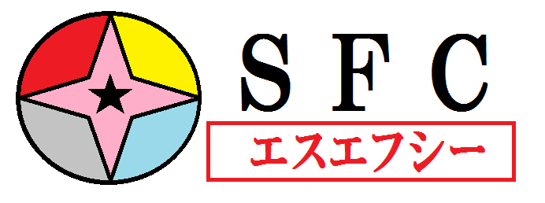

=制作=

Sizuka’s room project.

=協力=

SFC

当企画はSizuka’s room projectにより制作されました。文句はSizuka’s room project コミュニティーまでどうぞ。

入会希望者随時受付中　B・C海域にて